Ngày soạn: 12/11/2025
Ngày dạy:14 /11/2025
Tiết: 10,11

CHỦ ĐỀ: NGHỆ THUẬT THỜI TRANG

BÀI 5: NGHỆ THUẬT HOÁ TRANG

(2 tiết)

I. MỤC TIÊU
1. Năng lực
*Năng lực chung:
- Năng lực giao tiếp và hợp tác: khả năng thực hiện nhiệm vụ một cách độc lập hay theo nhóm; Trao đổi tích cực với giáo viên và các bạn khác trong lớp.
- Năng lực tự chủ và tự học: biết lắng nghe và chia sẻ ý kiến cá nhân với bạn, nhóm và GV. Tích cực tham gia các hoạt động trong lớp.
- Giải quyết vấn đề và sáng tạo: biết phối hợp với bạn bè khi làm việc nhóm, tư duy logic, sáng tạo khi giải quyết vấn đề.
*Năng lực riêng:
- Hiểu được ý nghĩa , vai trò của nghệ thuật hóa trang trong nghệ thuật và dời sống.
- Trình bày được ý tưởng và sáng tạo sản phẩm dựa trên nhân vật ưa thích.
- Vận dụng được nghệ thuật hóa trang để diễn tả tính cách nhân vật phù hợp cốt truyện và hoàn cảnh thực tiễn.
- Chia sẻ được ý tưởng và cảm nhận về sản phẩm văn học.
2. Phẩm chất
- Chăm chỉ: Chuẩn bị đồ dùng học tập, tích cực tham gia các hoạt động thảo luận, thực hành.
- Nhân ái: Biết trân quý và giữ gìn tài sản chung, tôn trọng sự khác biệt về nhận thức, năng lực sáng tạo và kĩ năng thực hành của mỗi cá nhân.
- Trung thực: Trung thực trong sáng tạo sản phẩm.
- Trách nhiệm: Biết giữ gìn vệ sinh lớp học, có ý thức bảo quản đồ dùng học tập; biết trân trọng sản phẩm của mình, của bạn.
II. THIẾT BỊ DẠY HỌC
1. Đối với giáo viên
- SGK, SGV Mĩ thuật 9.
- Các tranh ảnh các nhân vật trong biểu diễn nghệ thuật tuồng , chèo, ảnh nhân vật lễ hội hóa trang trên thế giới sưu tầm được.
- Máy tính, máy chiếu (nếu có).
2. Đối với học sinh
- SGK, vở thực hành Mĩ thuật 9.
- Màu vẽ, giấy, bút chì, kéo, bìa,…
III. CÁC HOẠT ĐỘNG DẠY HỌC
A. HOẠT ĐỘNG KHỞI ĐỘNG
a. Mục tiêu: Tạo tâm thế cho HS, giúp đỡ HS ý thức được nhiệm vụ học tập, hứng thú với bài học mới.
b. Nội dung: GV tổ chức cho HS chơi trò chơi đuổi hình bắt chữ: HS quan sát tranh ảnh , đoán các từ liên quan đến Chủ đề Nghệ thuật hóa trang. Bốn 4 bức tranh, tìm ra 4 từ : Củ nghệ, Ảo thuật, Hóa học, thời trang. Tìm được từ Khóa là tên bài học.
c. Sản phẩm: Câu trả lời của HS là từ khóa : Nghệ thuật hóa trang
d.Tổ chức thực hiện:
Bước 1: GV chuyển giao nhiệm vụ học tập
- GV tổ chức cho HS cả lớp chơi trò chơi “Đuổi hình bắt chữ”.
- GV phổ biến luật chơi cho HS: GV tổ chức cho HS chơi trò chơi đuổi hình bắt chữ: HS quan sát tranh ảnh , đoán các từ liên quan đến Chủ đề Nghệ thuật hóa trang. Bốn 4 bức tranh, tìm ra 4 từ : Củ nghệ, Ảo thuật, Hóa học, thời trang. Tìm được từ Khóa là tên bài học
- GV trình chiếu 4 bức ảnh và cho Hs trả lời:
Tranh số 1: Củ nghệ.
Tranh số 2: Ảo thuật
Tranh số 3: Hóa học
Tranh số 4: Biểu diễn Thời trang
Bước 2: HS tiếp nhận, thực hiện nhiệm vụ học tập
- HS vận dụng kiến thức đã học, hiểu biết của bản thân, trả lời câu hỏi và lật mở từng mảnh ghép.
- GV quan sát, hướng dẫn, hỗ trợ HS (nếu cần thiết).
Bước 3: Báo cáo kết quả hoạt động, thảo luận
Hs trả lời được từ khóa
Bước 4: Đánh giá kết quả thực hiện nhiệm vụ học tập
- GV nhận xét, đánh giá và chốt đáp án:
- GV trình chiếu Tên bài.
- GV dẫn dắt HS vào bài học: Bài 5 – Nghệ thuật hóa trang.
B. HOẠT ĐỘNG HÌNH THÀNH KIẾN THỨC
Hoạt động 1. Quan sát – nhận thức
a. Mục tiêu: Thông qua hoạt động, HS biết được Hóa trang là gì, nghệ thuật hóa trang có vai trò gì trong cuộc sống ở Việt nam và trên thế giới, kể được 1 số môn nghệ thuật và lễ hội hóa trang lớn trên Thế giới.
b. Nội dung: GV yêu cầu HS thảo luận theo nhóm, khai thác hình ảnh, thông tin mục Quan sát – Nhận thức SGK tr.19,20 và thực hiện nhiệm vụ được giao.
c. Sản phẩm: Câu trả lời của HS.
d. Tổ chức thực hiện:
HOẠT ĐỘNG CỦA GIÁO VIÊN – HỌC SINH | DỰ KIẾN SẢN PHẨM
Bước 1: GV chuyển giao nhiệm vụ học tập  - GV chia HS cả lớp thành 5 nhóm.  - GV yêu cầu các nhóm khai thác hình ảnh, thông tin mục Quan sát– Nhận thức SGK tr.19,20 kết hợp tìm hiểu thêm thông tin trên sách, báo, internet vàhoàn thành Phiếu học tập theo gợi ý sau:  PHIẾU HỌC TẬP  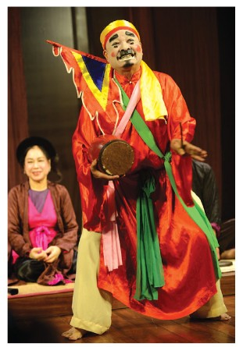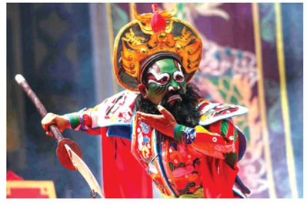  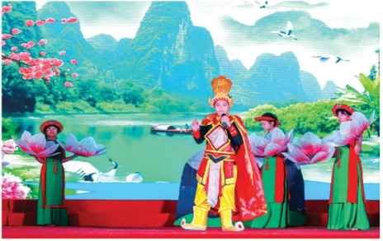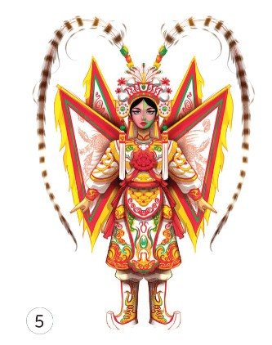  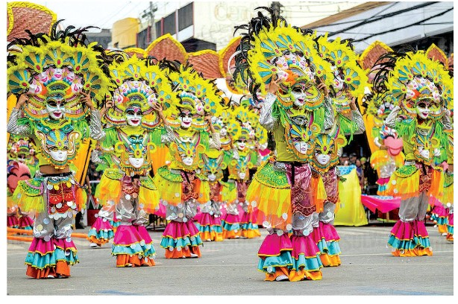  Bước 2: HS tiếp nhận, thực hiện nhiệm vụ học tập  - HS thảo luận theo nhóm, đọc thông tin, quan sát hình ảnh, vận dụng hiểu biết của bản thân và trả lời câu hỏi.  - GV theo dõi, hướng dẫn, hỗ trợ HS (nếu cần thiết).  Bước 3: Báo cáo kết quả hoạt động, thảo luận  - GV mời đại diện 1 – 2 HS trình bày Phiếu học tập  - GV yêu cầu các HS khác lắng nghe, nhận xét, bổ sung ý kiến (nếu có).  Bước 4: Đánh giá kết quả thực hiện nhiệm vụ học tập  - GV nhận xét, đánh giá và kết luận phần trình bày của các nhóm.  - GV chốt ý và chuyển sang nội dung mới. | 1. Quan sát – Nhận thức  - Hóa trang là một loại hình nghệ thuật tạo hình nrrhằm thay đổi hình ảnh của một người thành nhân vật biểu diễn, trình diễn trong các sự kiện văn hóa, nghệ thuật. Nghệ thuật hóa trang can thiệp vào hình dáng bên ngoài nhờ trang phục nhân vật, phụ kiện hóa trang và màu vẽ trang điểm.  - Trong nghệ thuật truyền thống và các lễ hội dân gian , nghệ thuật hóa trang tái hiện các nhân vật với hình thức cách điệu, hư cấu kết hợp với hiện thực nên hình ảnh rất sinh động hấp dẫn.  Trên Thế giới có nhiều lễ hội hóa trang đặc sắc điển hình như: Carnival , Halloween... Ở Việt Anm , nghệ thuật biểu diễ sân khấu tuồng , chèo sửu dụng nghệ thuật hóa trang rất đặc biệt.
  Câu 1: Nêu cảm nhận về hình tượng nhân vật trong mỗi hình ảnh?
  ...........................................................................................
  Câu 2: Mô tả hình thức và ý nghĩa của chi tiết em ấn tượng trong hình ảnh?
  ............................................................................................
  Câu 3: Những chi tiết nào cho thấy diễn viên giống với nhân vật biểu diễn?
  ...........................................................................................
  Câu 4: Kể tên 1 số lễ hội hóa trang lớn trên thế giới?
Hoạt động 2. Sáng tạo
a. Mục tiêu: Thông qua hoạt động, HS trình bày được ý tưởng thực hành Tạo hình hóa trang nhân vật trong nghệ thuật tuồng.
b. Nội dung: GV trình bày vấn đề, HS thảo luận, khai thác hình ảnh, thông tin mục Sáng tạo SGK tr.21và hướng dẫn của GV.
c. Sản phẩm học tập: Lựa chọn được phương pháp thực hành và thực hành Tạo hình hóa trang nhân vật trong nghệ thuật tuồng.
d. Tổ chức thực hiện:
HOẠT ĐỘNG CỦA GIÁO VIÊN -HỌC SINH | DỰ KIẾN SẢN PHẨM
Bước 1: GV chuyển giao nhiệm vụ học tập  Nhiệm vụ 1: Tìm ý tưởng  - GV tổ chức cho HS trao đổi, khai thác hình ảnh, thông tin thảo luận về:  + Em chọn nhân vật để hóa trang?  + Xác định hình ảnh đặc trưng của nhân vật, vật liệu và cách hóa trang….  + Phương pháp thực hành (vẽ, thiết kế 2d,3d)...  Nhiệm vụ 2: Thực hành  - GV yêu cầu HS quan sát, nhận xét các bước thực hành trang 21/sgk 9 đồng thời thị phạm cách thực hành sản phẩm lên bảng.  + Em hãy nêu các bước thực hành 1 sản phẩm thiết kế thời trang?  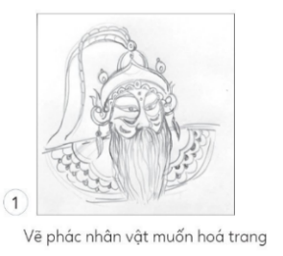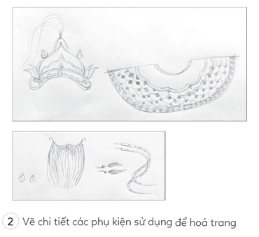  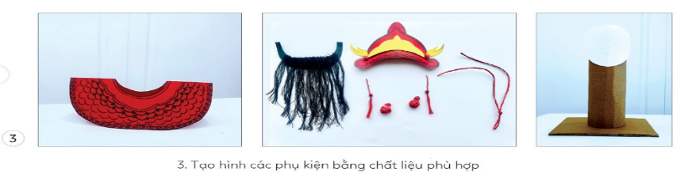  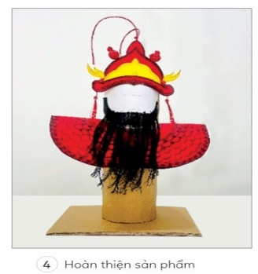  - GV Giới thiệu bài tham khảo, HS nhận xét.  Bước 2: HS tiếp nhận, thực hiện nhiệm vụ học tập  - HS đọc thông tin, quan sát hình ảnh, vận dụng hiểu biết của bản thân và trả lời câu hỏi.  - GV theo dõi, hướng dẫn, hỗ trợ HS (nếu cần thiết).  - Theo dõi GV thị phạm.  Bước 3: Báo cáo kết quả hoạt động, thảo luận  - GV mời đại diện 1 – 2 HS lần lượt trình bày kết quả thảo luận.  - GV yêu cầu các HS khác lắng nghe, nhận xét, bổ sung ý kiến (nếu có).  Bước 4: Đánh giá kết quả thực hiện nhiệm vụ học tập  - GV nhận xét, đánh giá và kết luận.  - GV chuyển sang nhiệm vụ mới. | 2. Sáng tạo.  Nhiệm vụ 1: Tìm ý tưởng  Nhiệm vụ 2: Thực hành  * Gợi ý  - Phác thảo ý tưởng nhân vật và các chi tiết đặc trưng của nhân vật trước khi thực hành sản phẩm.  - Tùy theo ý tưởng và nhân vật muốn hóa trang, có thể chuẩn bị trang phục, phụ kiện thời trang, mặt nạ, màu vẽ trang điểm và các phụ Có thể kiện hỗ trợ trang điểm,...  - Có thể sử dụng tượng mẫu làm nhân vật để hóa trang thay thế cho người thật.
Hoạt động 3: Luyện tập
a.Mục tiêu: HS hoàn thiện được sản phẩm hóa trang nhân vật
b.Nội dung: HS trình bày ý tưởng và thực hành sản phẩm của mình
c. Sản phẩm học tập: Sản phẩm của HS.
d. Tổ chức hoạt động:
HOẠT ĐỘNG CỦA GIÁO VIÊN – HỌC SINH | DỰ KIẾN SẢN PHẨM
Bước 1: GV chuyển giao nhiệm vụ học tập  - Em hãy lựa chọn hình thức thực hành nghệ thuật hóa trang tạo hình nhân vật theo ý thích.  - Yêu cầu:  + Sử dụng phương pháp vẽ hoặc tạo hình 3D tùy theo điều kiện thực tế của lớp học.  + Tạo được đặc điểm nhân vật bằng cách trang điểm hoặc sử dụng phụ kiện.  + Chuẩn bị nội dung ngắn gọn để giới thiệu sản phẩm  Bước 2: HS thực hiện nhiệm vụ học tập  - HS thực hành.  - GV theo dõi, hỗ trợ HS nếu cần thiết.  Bước 3: Chuẩn bị trưng bày. | 3. Thực hành  - Khổ giấy A4 hoặc vở thực hành.
C. THẢO LUẬN
1. Mục tiêu: Thông qua hoạt động, HS biết trưng bày trưng bày, giới thiệu, nhận xét, đánh giá được sản phẩm của mình, của bạn.
2. Nội dung: GV hướng dẫn HS thực hiện, HS trưng bày sản phẩm và chia sẻ.
3. Sản phẩm học tập: Phần trình bày và câu trả lời của HS.
4. Tổ chức hoạt động:
Bước 1: GV chuyển giao nhiệm vụ học tập
- GV yêu cầu HS trưng bày sản phẩm đã hoàn thiện của mình và chia sẻ với các bạn trong lớp.
- Thảo luận nhóm đôi theo tiêu chí sau:
+ Nhận xét về sản phẩm hóa trang nhân vật của bạn
. + Quá trình thực hiện sản phẩm hóa trang nhân vật của bạn.
+ Em có nhận xét, góp ý gì cho bài của bạn?
Bước 2: HS tiếp nhận và thực hiện nhiệm vụ học tập
- HS trưng bày sản phẩm MT và chia sẻ theo hướng dẫn của GV.
- GV hướng dẫn, theo dõi, hỗ trợ HS nếu cần thiết.
Bước 3: Báo cáo kết quả hoạt động và thảo luận
- GV mời đại diện HS trả lời, chia sẻ.
- GV mời đại diện khác nhận xét, bổ sung.
Bước 4: Đánh giá kết quả, thực hiện nhiệm vụ học tập
- GV đánh giá, nhận xét, chuẩn kiến thức, chuyển sang nội dung mới.
- GV nhận xét, đánh giá và kết luận.
- GV giáo dục HS biết giữ gìn và phát huy nghệ thuật sáng tạo.
- GV chuyển sang nội dung mới.
D. ỨNG DỤNG
1. Mục tiêu: Thông qua hoạt động, HS sử dụng bức vẽ để trang trí bàn học, không gian sinh hoạt...
2. Nội dung: GV đưa vấn đề, HS tiến hành thảo luận theo cặp đôi để tìm hiểu các ứng dụng của tranh vào trong cuộc sống.
3. Sản phẩm học tập: Câu trả lời của HS.
4. Tổ chức hoạt động:
- GV giao nhiệm vụ chia sẻ ứng dụng: Nghệ thuật hóa trang có thể áp dụng vào học tập qua hình thức đóng vai nhân vật trong các câu chuyện , tình huống học tập,... Trang điểm và lựa chọn trang phục phù hợp với môi trường, lứa tuổi cũng là một hình thức áp dụng nghệ thuật hóa trang.
- HS tiếp nhận, thực hiện nhiệm vụ qua gợi ý. GV quan sát, điều hành.
- Tổ chức HS báo cáo, trình bày.
GV nhận xét, kết luận.
* Em cần nhớ:
- Để trở thành chuyên gia hóa trang cần phải học mĩ thuật cơ bản và các kĩ năng trang điểm , thiết kế phụ kiện và chi tiết để tạo hình nhân vật.
- Hóa trang là cách thể hiện đặc điểm về ngoại hình và tính cách đặc trưng của mỗi nhân vật.
- Các ngành đào tạo về hóa trang thường liên quan đến nghệ thuật thời trang, sân khấu, điện ảnh, truyền hình…
- GV nhận xét, đánh giá tiết học.
IV. HƯỚNG DẪN TỰ HỌC
- Bài vừa học :
+ Học thuộc nội dung bài học
+ Tiếp tục hoàn thành bài tập
- Bài sắp học :
+ Xem trướcbài 6:Trang trí bằng khuôn in trổ thủng.
+ Chuẩn bị: SGK, giấy vẽ, màu vẽ...

